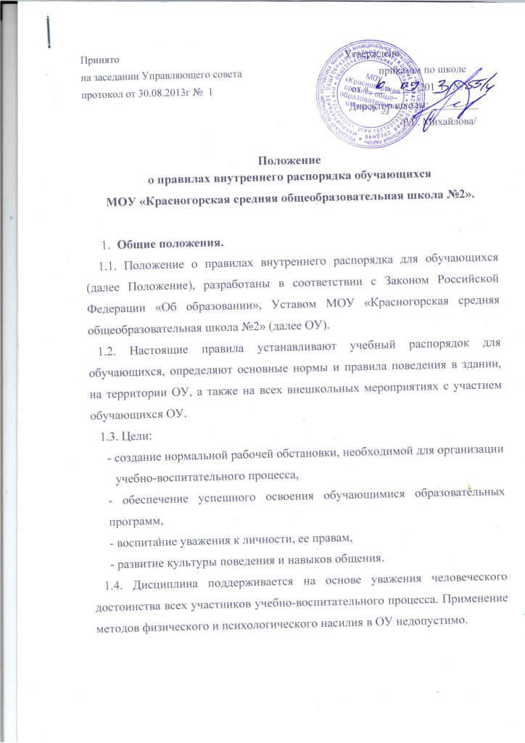

- Общие обязанности обучающихся.
2.1.Обучающиеся приходят в ОУ за 10- 15 минут до начала занятий, чистые и опрятные, снимают в гардеробе верхнюю одежду, надевают сменную обувь, занимают свое рабочее место и готовят все необходимые учебные принадлежности к предстоящему уроку.
2.2.Обучающимся во время пребывания в ОУ нельзя без разрешения педагогов уходить из ОУ и с ее территории. В случае пропуска занятий обучающийся должен предъявить классному руководителю справку от врача или записку от родителей (лиц их заменяющих) о причине отсутствия на занятиях. Пропускать занятия без уважительной причины запрещается.
2.3. Обучающиеся обязаны носить школьную форму, образец которой устанавливается решением Управляющего совета ОУ, спортивную форму на уроках физической культуры;
2.4. Обучающиеся берегут имущество ОУ, аккуратно относятся как к своему, так и к чужому имуществу, поддерживают чистоту в ОУ, классе, на рабочем месте, соблюдают правила безопасности, санитарии и гигиены.
2.5. Обучающиеся ОУ проявляют уважение к старшим, заботятся о младших. Школьники уступают дорогу взрослым, старшие школьники - младшим, мальчики - девочкам. Споры решают только на принципах уважения чужого мнения, взглядов, убеждений.
2.6. Обучающимся нельзя приносить в ОУ и на ее территорию оружие, огнеопасные вещества, спиртные напитки, табачные изделия, токсические и наркотические вещества.
2.7. Вне ОУ обучающиеся ведут себя везде и всюду так, чтобы не уронить свои честь и достоинство, не запятнать доброе имя ОУ.
3. Поведение на занятиях.
3.1.Каждый классный руководитель ОУ знакомит на первой встрече обучающихся с правилами поведения на уроке и во внеурочное время.
3.2.При входе педагога в класс обучающиеся встают в знак приветствия и садятся после того, как педагог ответит на приветствие и разрешит сесть. Подобным образом обучающиеся приветствуют любого взрослого, вошедшего в класс.
3.3.Во время урока нельзя пользоваться мобильными телефонами, шуметь, отвлекаться самому и отвлекать товарищей от занятий посторонними разговорами, играми и другими, не относящимися к уроку делами. Урочное время должно использоваться обучающимися только для учебных целей, успешного освоения школьной программы.
3.4.Если во время занятий обучающемуся необходимо выйти из класса, то он должен встать и попросить разрешения педагога.
3.5.Если обучающийся хочет задать вопрос учителю или ответить на вопрос учителя, он поднимает руку.
3.6.Звонок об окончании урока дается для учителя. Только когда учитель объявит об окончании занятий, обучающийся вправе покинуть класс. При выходе учителя или другого взрослого из класса обучающиеся встают.
4. Поведение до начала занятий, в перерыве и после окончания занятий.
4.1.Во время перерывов (перемен) обучающийся обязан:
- навести чистоту и порядок на своем рабочем месте;
- по просьбе педагога помочь подготовить класс к следующему уроку;
- подчиняться дисциплинарным требованиям педагогов и других работников ОУ.
4.2.Обучающимся запрещается:
- бегать по лестницам, вблизи оконных проемов и, других местах, не приспособленных для игр;
- толкать друг друга, бросаться любыми предметами, применять физическую силу для выяснения отношений, запугивания, вымогательства;
- употреблять непристойные выражения и жесты, мешать отдыхать другим.
4.3.Дежурный по классу:
- во время перемены находится в кабинете;
- обеспечивает порядок в кабинете;
- помогает педагогу подготовить кабинет к следующему уроку;
- после окончания занятий проверяет рабочие места.
4.4.Обучающиеся, находясь в столовой:
- подчиняются требованиям педагогов и работников столовой;
- проявляют осторожность при употреблении горячих и жидких блюд;
- убирают за собой столовые принадлежности и посуду после еды;
- организованно и спокойно заходят в столовую или выходят из нее в сопровождении педагога.
4.5. Обучающиеся соблюдают требования гигиены и санитарии в туалете: аккуратно используют унитазы по назначению, пользуются туалетной бумагой, сливают воду, моют руки с мылом.
4.6. Обучающиеся соблюдают правила поведения в гардеробе:
- сдают верхнюю одежду и уличную обувь в гардероб, получают номерок;
- прием и выдача одежды осуществляется в соответствии с расписанием занятий и в порядке исключения;
- по окончании занятий обучающийся сдаёт номерок гардеробщику и получает одежду с обувью. В случае утраты одежды обучающийся обращается к дежурному администратору;
- в гардеробе нельзя бегать, толкаться, прыгать, шалить, т.к. гардероб является зоной повышенной опасности;
- одежду сдают и получают в порядке общей очереди, которую нельзя нарушать;
- по окончании всех уроков учитель провожает класс в гардероб и присутствует при получении учениками одежды, контролирует соблюдение обучающимися данных правил.
5. Поведение во время проведения внеурочных мероприятий
5.1. Перед проведением мероприятий, обучающиеся обязаны проходить инструктаж по технике безопасности.
5.2. Следует строго выполнять все указания руководителя при проведении массовых мероприятий, избегать любых действий, которые могут быть опасны для собственной жизни и для окружающих.
5.3. Обучающиеся должны соблюдать дисциплину, следовать установленным маршрутом движения, оставаться в расположении группы, если это определено руководителем.
5.4. Строго соблюдать правила личной гигиены, своевременно сообщать руководителю группы об ухудшении здоровья или травме.
5.5. Обучающиеся должны уважать местные традиции, бережно относиться к природе, памятникам истории и культуры, к личному и групповому имуществу.
5.6. Запрещается применять открытый огонь (факелы, свечи, фейерверки, хлопушки, костры и др.), устраивать световые эффекты с применением химических, пиротехнических и других средств, способных вызвать возгорание.
6. Заключительные положения.
6.1. Настоящие правила действуют на всей территории ОУ и распространяются на все мероприятия с участием обучающихся ОУ.
6.2. За неисполнение или нарушение остава ОУ, праваил внутреннего распорядка и иных локальных нормативных актов по вопросам организации и осуществления образовательной деятельности к обучающимся могут быть применены меры дисциплинарного взыскания _ замечание, выговор, отчисление из ОУ.
6.3. Настоящие Правила вывешиваются в ОУ на видном месте для всеобщего ознакомления.

